一、Maven简介及环境搭建

1、Maven简介
Maven是基于项目对象模型（POM），可以通过一小段描述信息来管理项目的搭建、报告和文档的软件项目管理工具。
POM是项目对象模型(Project Object Model)的简称，它是Maven项目中的文件，使用XML表示，名称叫做pom.xml。在Maven中，当谈到Project的时候，不仅仅是一堆包含代码的文件。一个Project往往包含一个配置文件，包括了与开发者有关的、缺陷跟踪系统、组织与许可、项目的URL、项目依赖、以及其他。它包含了所有与这个项目相关的东西。事实上，在Maven世界中，project可以什么都没有，甚至没有代码，但是必须包含pom.xml文件。

2、Maven下载及环境配置
1）、Maven的官网：http://maven.apache.org/。
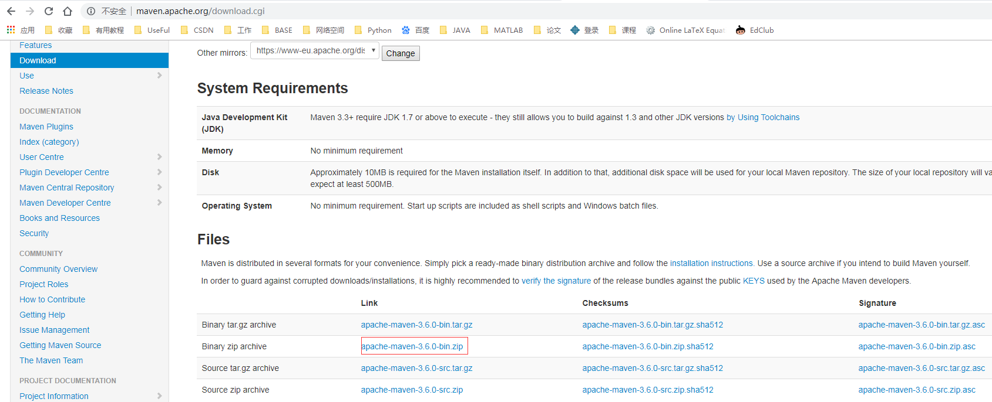
将Maven的压缩包解压之后的目录如下：
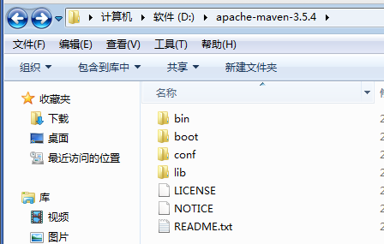
bin目录包含mvn的运行脚本，m2.conf：配置文件；
boot目录包含一个类加载器的框架，Maven使用它来加载自己的类库；
conf目录是一些配置文件；
lib目录下包含一些类库，自己运行的包括第三方的一些类库。

2）、Maven环境变量的配置：
M2_HOME变量：
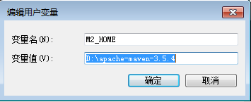
PATH变量：
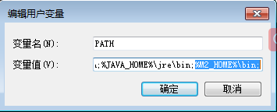

3）、验证环境变量是否配置成功：
命令提示符下输入：mvn -v
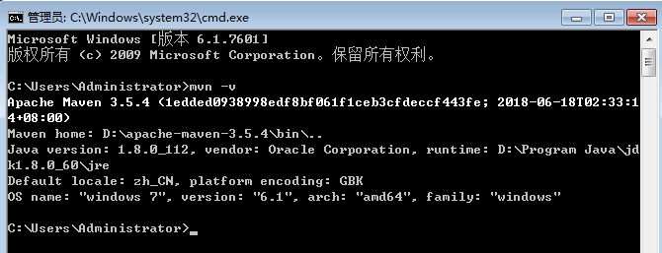

二、Maven的Hello world程序
1、Maven项目的目录结构
src
-main
-java
-package
-test
-java
-package
resources

2、创建项目
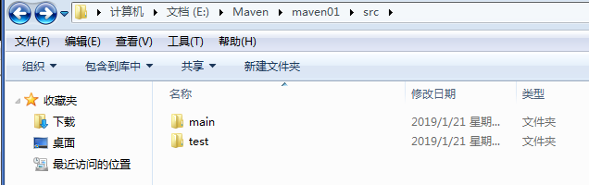
main和test目录下都含有java目录。
在main的java目录下，新建类包的目录结构，并编写HelloWorld.java。
package com.zxt.model;

public class HelloWorld {

public static String sayHello() {
return "Hello World!!";
}
}
在test的java目录下，新建类包的目录结构，并编写测试类HelloWorldTest.java。
package com.zxt.model;

import org.junit.*;
import org.junit.Assert.*;

public class HelloWorldTest {

@Test
public void testSayHello() {
Assert.assertEquals("Hello World!!", HelloWorld.sayHello());
}
}

3、pom.xml
创建pom.xml文件管理项目（位于项目的根目录下），pom文件的格式可以从其他项目中拷贝过来，例如spring，struts等。
<groupId> groupId的值就是项目的包名</groupId >
<artifactId> artifactId是模块的名</artifactId >
<version>版本</version >
<!-- 项目依赖包的管理 -->
<dependencies>
<dependency>
<groupId>junit</groupId >
<artifactId> junit </artifactId >
<version>4.12</version >
</dependency>
</dependencies>
<?xml version="1.0" encoding="UTF-8"?>

<project xmlns="http://maven.apache.org/POM/4.0.0"
xmlns:xsi="http://www.w3.org/2001/XMLSchema-instance"
xsi:schemaLocation="http://maven.apache.org/POM/4.0.0
http://maven.apache.org/xsd/maven-4.0.0.xsd">

<!-- Maven的版本，固定4.0.0 -->
<modelVersion>4.0.0</modelVersion>

<!-- 项目描述 -->
<groupId>com.zxt.model</groupId>
<artifactId>maven01-model</artifactId>
<version>0.0.1-SNAPSHOT</version>

<!-- 项目依赖包的管理 -->
<dependencies>
<dependency>
<groupId>junit</groupId >
<artifactId>junit</artifactId >
<version>4.12</version >
</dependency>
</dependencies>

</project>

4、编译运行
在命令提示符中切换到项目目录，并使用mvn compile命令编译项目：
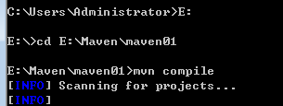
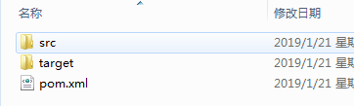
编译成功后，运行mvn test执行测试用例：
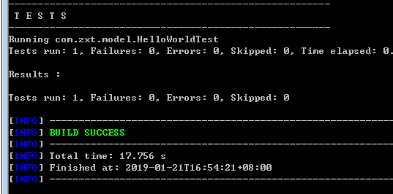
对项目进行打包，mvn package。
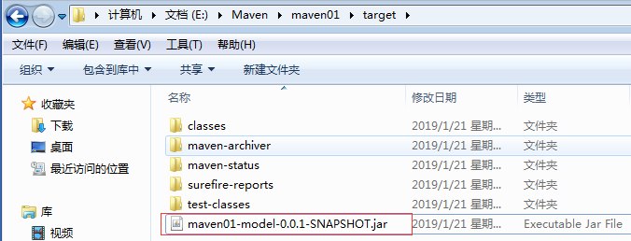

三、Maven常用的构建命令
mvn –v 查看maven版本；
compile 编译maven项目；
test 运行测试；
package 打包，maven项目；
clean 删除target文件（java源代码编译生成的二进制字节码，项目说明文档等）；
install 安装jar包到本地仓库中。

1、install命令的使用实例
1）、创建类似于maven01的项目maven02。其源代码及测试代码如下：
Speak.java
package com.zxt.model02;

import com.zxt.model.HelloWorld;

public class Speak {

public static String sayHi() {
return "Hello World!!";
}
}
SpeakTest.java
package com.zxt.model;

import org.junit.*;
import org.junit.Assert.*;

public class SpeakTest {

@Test
public void testSayHi() {
Assert.assertEquals("Hello World!!", Speak.sayHello());
}
}
可以看出在Speak.java中引用了maven01项目中的HelloWorld类。这时候直接编译maven02项目，会出错：
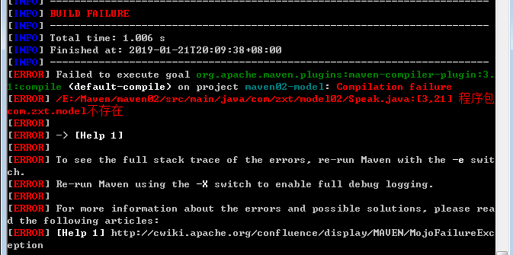

2）、切换到maven01项目的目录下，使用mvn install命令，将maven01的jar包安装到本地仓库中，并在maven02的pom.xml文件中添加maven01的jar包依赖，再来编译maven02，则可以成功。
<dependency>
<groupId>com.zxt.model</groupId>
<artifactId>maven01-model</artifactId>
<version>0.0.1-SNAPSHOT</version>
</dependency>
3）、Maven项目的jar包依赖通过<dependency>标签来管理，当程序中引用某个jar包中的类，则首先会在pom.xml文件的依赖中查找，如果在pom.xml文件中有相应的<dependency>，则会在本地仓库中查找相关的jar文件，如果本地仓库中没有，则会联网向Maven的中央仓库中查找，并将相关文件下载到本地仓库中。

2、创建项目的两种方式
可以使用命令直接生成项目的目录结构：
1）mvn archetype:generate 按照提示进行选择，设置。
2）mvn archetype:generate –DgroupId=组织名（公司网址反写+项目名）
-DartifactId=项目名-模块名
-Dversion=版本号
-Dpackage=代码所在包名
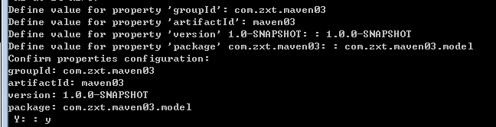

四、Maven仓库中的坐标
1、Maven项目中的依赖一般称为构件，它用Maven坐标来表示：
<project xmlns="http://maven.apache.org/POM/4.0.0"
xmlns:xsi="http://www.w3.org/2001/XMLSchema-instance"
xsi:schemaLocation="http://maven.apache.org/POM/4.0.0
http://maven.apache.org/xsd/maven-4.0.0.xsd">
<modelVersion>4.0.0</modelVersion>
<groupId>org.codehaus.mojo</groupId>
<artifactId>my-project</artifactId>
<version>1.0</version>
</project>
上面的POM定义的是Maven2&3都承认的最小部分。groupId:artifactId:version是必须的字段(尽管在继承中groupId和version不需要明确指出)。这三个字段就像地址和邮戳，它标记了构件在仓库中的特定位置，就像Maven projects的坐标系统一样。

2、Maven的仓库分为本地仓库和中央仓库。
本地仓库默认保存在系统的用户目录的.m2目录中：C:\Users\Administrator\.m2\repository。
一般情况下，我们不希望数据保存在C盘，因此可以进行本地仓库位置的修改，在Maven的conf目录下，打开settings.xml文件，找到：
<localRepository>/path/to/local/repo</localRepository>
取消注释，配置自己的仓库位置：
<localRepository>E:/Maven/repo</localRepository>

3、镜像仓库
因为Maven的中央仓库在国外，因此有可能会使用到镜像仓库，同样在settings.xml文件中进行配置：
<mirrors>
<mirror>
<id>maven.net.cn</id>
<!-- 对哪个仓库进行镜像(central为中央仓库) -->
<mirrorOf>central</mirrorOf>
<name>central mirror in china</name>
<!-- 镜像仓库的地址 -->
<url>http://maven.net.cn/content/groups/public</url>
</mirror>
</mirrors>

4、settings.xml
此外由于settings.xml中有较多的用户设置，因此可以将它单独拿出，放到用户自己的路径中，防止Maven更新时被覆盖。

5、Maven在eclipse中的使用。
在高版本的eclipse中，默认已经有Maven的插件，不需要自己安装。因此配置好自己的Maven目录以及自定义的设置文件即可。可以在设置文件settings.xml中设置Maven使用的JDK的版本：
<profile>
<id>jdk-1.8</id>
<activation>
<activeByDefault>true</activeByDefault>
<jdk>1.8</jdk>
</activation>
<properties>
<maven.compiler.source>1.8</maven.compiler.source>
<maven.compiler.target>1.8</maven.compiler.target>
<maven.compiler.compilerVersion>1.8</maven.compiler.compilerVersion>
</properties>
</profile>

五、Maven生命周期
clean 清理项目
pre-clean执行清理前的工作
clean清理上一次构建生成的所有文件
post-clean执行清理后的文件
default 构建项目（最核心）
compile、test、package、install等.
site 生成项目站点
pre-site在生成项目站点前要完成的工作
site生成项目的站点文档
post-site在生成项目站点后要完成的工作
site-deploy发布生成的站点到服务器上

六、pom.xml文件详解

1、概览
下面是一个POM项目中的pom.xml文件中包含的元素。注意，其中的modelVersion是4.0.0，这是当前仅有的可以被Maven2&3同时支持的POM版本，它是必须的。
<?xml version="1.0" encoding="UTF-8"?>

<project xmlns="http://maven.apache.org/POM/4.0.0"
xmlns:xsi="http://www.w3.org/2001/XMLSchema-instance"
xsi:schemaLocation="http://maven.apache.org/POM/4.0.0
http://maven.apache.org/xsd/maven-4.0.0.xsd">

<modelVersion>4.0.0</modelVersion>

<!-- 基本设置 -->
<groupId>...</groupId>
<artifactId>...</artifactId>
<version>...</version>
<packaging>...</packaging>
<dependencies>...</dependencies>
<parent>...</parent>
<dependencyManagement>...</dependencyManagement>
<modules>...</modules>
<properties>...</properties>

<!-- 构建过程的设置 -->
<build>...</build>
<reporting>...</reporting>

<!-- 项目信息设置 -->
<name>...</name>
<description>...</description>
<url>...</url>
<inceptionYear>...</inceptionYear>
<licenses>...</licenses>
<organization>...</organization>
<developers>...</developers>
<contributors>...</contributors>

<!-- 环境设置 -->
<issueManagement>...</issueManagement>
<ciManagement>...</ciManagement>
<mailingLists>...</mailingLists>
<scm>...</scm>
<prerequisites>...</prerequisites>
<repositories>...</repositories>
<pluginRepositories>...</pluginRepositories>
<distributionManagement>...</distributionManagement>
<profiles>...</profiles>

</project>
POM包含了一个project所需要的所有信息，当然也就包含了构建过程中所需要的插件的配置信息，事实上，这里申明了"who", "what",和"where"，然而构建生命周期(build lifecycles)中说的是"when"和"how"。这并不是说POM不能影响生命周期的过程--事实上它可以。例如，配置一个可以嵌入ant任务到POM的mavem-antrun-plugin，它基本上就是一个声明，就像build.xml告诉ant当运行时它该做什么一样。一个POM声明了它自己的配置，如果外力迫使生命周期跳过了ant插件的执行，这并不影响那些已经执行过的插件产生的效果。这一点和build.xml不一样。

2、基础设置
<?xml version="1.0" encoding="UTF-8"?>

<project xmlns="http://maven.apache.org/POM/4.0.0" xmlns:xsi="http://www.w3.org/2001/XMLSchema-instance"
xsi:schemaLocation="http://maven.apache.org/POM/4.0.0http://maven.apache.org/xsd/maven-4.0.0.xsd">

<!-- 模型版本。这是当前仅有的可以被Maven2&3同时支持的POM版本，它是必须的。 -->
<modelVersion>4.0.0</modelVersion>

<!-- 公司或者组织的唯一标志，并且配置时生成的路径也是由此生成， 如com.winner.trade，maven会将该项目打成的jar包放本地路径：/com/winner/trade -->
<groupId>com.winner.trade</groupId>
<!-- 本项目的唯一ID，一个groupId下面可能多个项目，就是靠artifactId来区分的 -->
<artifactId>trade-core</artifactId>
<!-- 本项目目前所处的版本号（第一个1是大版本号，第一个0是分支版本号，第二个0是小版本号）-->
<!-- SNAPSHOT快照版，alpha内部测试，beta公测，Release稳定版，GA正式发布版 -->
<version>1.0.0-SNAPSHOT</version>

<!-- 打包的机制，如pom,jar, maven-plugin, ejb, war, ear, rar, par，默认为jar -->
<packaging>jar</packaging>

<!-- 项目描述名 -->
<name></name>
<!-- 项目地址 -->
<url></url>
<!-- 项目描述 -->
<description></description>
<!-- 项目参与人员 -->
<developers></developers>

<!-- 帮助定义构件输出的一些附属构件，附属构件与主构件对应，有时候需要加上classifier才能唯一的确定该构件，不能直接定义项目的classifer，因为附属构件不是项目直接默认生成的，而是由附加的插件帮助生成的 -->
<classifier>...</classifier>

<!-- 定义本项目的依赖关系 -->
<dependencies>

<!-- 每个dependency都对应这一个jar包 -->
<dependency>
<!--一般情况下，maven是通过groupId、artifactId、version这三个元素值（俗称坐标）来检索该构件， 然后引入你的工程。如果别人想引用你现在开发的这个项目（前提是已开发完毕并发布到了远程仓库） -->
<!--就需要在他的pom文件中新建一个dependency节点，将本项目的groupId、artifactId、version写入， maven就会把你上传的jar包下载到他的本地 -->
<groupId>com.winner.trade</groupId>
<artifactId>trade-test</artifactId>
<version>1.0.0-SNAPSHOT</version>

<!-- maven认为，程序对外部的依赖会随着程序的所处阶段和应用场景而变化，所以maven中的依赖关系有作用域(scope)的限制。 -->
<!-- scope包含如下的取值：compile（编译范围）、provided（已提供范围，编译测试有效）、runtime（测试运行时范围）、test（测试范围）、system（系统范围，编译测试有效） -->
<scope>test</scope>

<!-- 设置指依赖是否可选，默认为false,即子项目默认都继承; 为true,则子项目必需显示的引入，与dependencyManagement里定义的依赖类似 -->
<optional>false</optional>

<!-- 屏蔽依赖关系。 比如项目中使用的libA依赖某个库的1.0版，libB依赖某个库的2.0版，现在想统一使用2.0版，就应该屏蔽掉对1.0版的依赖 -->
<exclusions>
<exclusion>
<groupId>org.slf4j</groupId>
<artifactId>slf4j-api</artifactId>
</exclusion>
</exclusions>
</dependency>

<dependency>...</dependency>

</dependencies>

<!-- 依赖的管理，不会运行，一般定义在父项目中供子项目继承用 -->
<dependencyManagement>
<dependencies>
<dependency></dependency>
</dependencies>
</dependencyManagement>

<!-- 为pom定义一些常量，在pom中的其它地方可以直接引用 使用方式 如下 ：${file.encoding} -->
<properties>
<file.encoding>UTF-8</file.encoding>
<java.source.version>1.5</java.source.version>
<java.target.version>1.5</java.target.version>
</properties>

</project>
一般来说，上面的几个配置项对任何项目都是必不可少的，定义了项目的基本属性。
这里有必要对一个不太常用的属性classifier做一下解释，因为有时候引用某个jar包，classifier不写的话会报错。
classifier元素用来帮助定义构件输出的一些附属构件。附属构件与主构件对应，比如主构件是 kimi-app-2.0.0.jar，该项目可能还会通过使用一些插件生成，如kimi-app-2.0.0-javadoc.jar （Java文档）、 kimi-app-2.0.0-sources.jar（Java源代码）这样两个附属构件。这时候，javadoc、sources就是这两个附属构件的classifier，这样附属构件也就拥有了自己唯一的坐标。
classifier的用途在于：
1、maven download javadoc / sources jar包的时候，需要借助classifier指明要下载那个附属构件。
2、引入依赖的时候，有时候仅凭groupId、artifactId、version无法唯一的确定某个构件，需要借助classifier来进一步明确目标。比如JSON-lib，有时候会同一个版本会提供多个jar包，在JDK1.5环境下是一套，在JDK1.3环境下是一套：引用它的时候就要注明JDK版本，否则maven不知道你到底需要哪一套jar包：<classifier>jdk15</classifier>。

3、构建过程设置
<build>

<!-- 产生的构件的文件名，默认值是${artifactId}-${version}。 -->
<finalName>myPorjectName</finalName>

<!-- 构建产生的所有文件存放的目录,默认为${basedir}/target，即项目根目录下的target -->
<directory>${basedir}/target</directory>

<!--当项目没有规定目标（Maven2叫做阶段（phase））时的默认值-->
<!--必须跟命令行上的参数相同例如jar:jar，或者与某个阶段（phase）相同例如install、compile等-->
<defaultGoal>install</defaultGoal>

<!--当filtering开关打开时，使用到的过滤器属性文件列表。 -->
<!--项目配置信息中诸如${spring.version}之类的占位符会被属性文件中的实际值替换掉 -->
<filters>
<filter>../filter.properties</filter>
</filters>

<!--项目相关的所有资源路径列表，例如和项目相关的配置文件、属性文件，这些资源被包含在最终的打包文件里。 -->
<resources>
<resource>
<!--描述了资源的目标路径。该路径相对target/classes目录（例如${project.build.outputDirectory}）。 -->
<!--举个例子，如果你想资源在特定的包里(org.apache.maven.messages)，你就必须该元素设置为org/apache/maven/messages。 -->
<!--然而，如果你只是想把资源放到源码目录结构里，就不需要该配置。 -->
<targetPath>resources</targetPath>

<!--是否使用参数值代替参数名。参数值取自properties元素或者文件里配置的属性，文件在filters元素里列出。 -->
<filtering>true</filtering>

<!--描述存放资源的目录，该路径相对POM路径 -->
<directory>src/main/resources</directory>

<!--包含的模式列表 -->
<includes>
<include>**/*.properties</include>
<include>**/*.xml</include>
</includes>

<!--排除的模式列表，如果<include>与<exclude>划定的范围存在冲突，以<exclude>为准 -->
<excludes>
<exclude>jdbc.properties</exclude>
</excludes>
</resource>
</resources>

<!-- 使用的插件列表。-->
<plugins>
<plugin>
<groupId></groupId>
<artifactId>maven-assembly-plugin</artifactId>
<version>2.5.5</version>

<!--在构建生命周期中执行一组目标的配置。每个目标可能有不同的配置。 -->
<executions>
<execution>
<!--执行目标的标识符，用于标识构建过程中的目标，或者匹配继承过程中需要合并的执行目标 -->
<id>assembly</id>

<!--绑定了目标的构建生命周期阶段，如果省略，目标会被绑定到源数据里配置的默认阶段 -->
<phase>package</phase>

<!--配置的执行目标 -->
<goals>
<goal>single</goal>
</goals>

<!--配置是否被传播到子POM -->
<inherited>false</inherited>
</execution>
</executions>

<!--作为DOM对象的配置,配置项因插件而异 -->
<configuration>
<finalName>${finalName}</finalName>
<appendAssemblyId>false</appendAssemblyId>
<descriptor>assembly.xml</descriptor>
</configuration>

<!--是否从该插件下载Maven扩展（例如打包和类型处理器） -->
<!--由于性能原因，只有在真需要下载时，该元素才被设置成true-->
<extensions>false</extensions>

<!--项目引入插件所需要的额外依赖 -->
<dependencies>
<dependency>...</dependency>
</dependencies>

<!--任何配置是否被传播到子项目 -->
<inherited>true</inherited>
</plugin>
</plugins>

<!--单元测试相关的所有资源路径，配制方法与resources类似 -->
<testResources>
<testResource>
<targetPath></targetPath>
<filtering></filtering>
<directory></directory>
<includes></includes>
<excludes></excludes>
</testResource>
</testResources>

<!--项目源码目录，当构建项目的时候，构建系统会编译目录里的源码。该路径是相对于pom.xml的相对路径。 -->
<sourceDirectory>${basedir}\src\main\java</sourceDirectory>

<!--项目脚本源码目录，该目录和源码目录不同， 绝大多数情况下，该目录下的内容会被拷贝到输出目录(因为脚本是被解释的，而不是被编译的)。 -->
<scriptSourceDirectory>${basedir}\src\main\scripts</scriptSourceDirectory>

<!--项目单元测试使用的源码目录，当测试项目的时候，构建系统会编译目录里的源码。该路径是相对于pom.xml的相对路径。 -->
<testSourceDirectory>${basedir}\src\test\java</testSourceDirectory>

<!--被编译过的应用程序class文件存放的目录。 -->
<outputDirectory>${basedir}\target\classes</outputDirectory>

<!--被编译过的测试class文件存放的目录。 -->
<testOutputDirectory>${basedir}\target\test-classes</testOutputDirectory>

<!--项目的一系列构建扩展,它们是一系列build过程中要使用的产品，会包含在running bulid‘s classpath里面。 -->
<!--他们可以开启extensions，也可以通过提供条件来激活plugins。 -->
<!--简单来讲，extensions是在build过程被激活的产品 -->
<extensions>
<!--例如，通常情况下，程序开发完成后部署到线上Linux服务器，可能需要经历打包、 -->
<!--将包文件传到服务器、SSH连上服务器、敲命令启动程序等一系列繁琐的步骤。 -->
<!--实际上这些步骤都可以通过Maven的一个插件 wagon-maven-plugin 来自动完成 -->
<!--下面的扩展插件wagon-ssh用于通过SSH的方式连接远程服务器， -->
<!--类似的还有支持ftp方式的wagon-ftp插件 -->
<extension>
<groupId>org.apache.maven.wagon</groupId>
<artifactId>wagon-ssh</artifactId>
<version>2.8</version>
</extension>

</extensions>

<!--主要定义插件的共同元素、扩展元素集合，类似于dependencyManagement-->
<!--所有继承于此项目的子项目都能使用。该插件配置项直到被引用时才会被解析或绑定到生命周期。 -->
<!--给定插件的任何本地配置都会覆盖这里的配置 -->
<pluginManagement>
<plugins>...</plugins>
</pluginManagement>

</build>

